Dossier documentaire réalisé par Luc Cronier
De l’Etat français à la IV° République

Sujet 4 : De l’Etat français à la IVe République (1940-1946)
Problématique générale : Quel régime politique pour la France ?
L’entrée dans la séquence : Rappels des événements de mai-juin 1940 qui conduisent à l’Armistice et à l’arrivée au pouvoir de Pétain.
On peut partir de la Rafle du Vel d’Hiv dans une première séance et se demander comment on en est arrivé là.
Séance 1 : La Rafle du Vel d’Hiv - 16 juillet 1942
Séance 2 : Le régime de Vichy
Séance 3 : La France du refus
Séance 4 : Vers une nouvelle République : Libération et naissance de la IVe République

Séance 1 : La Rafle du Vel d’Hiv - 16 juillet 1942
Problématique : En quoi et pourquoi la Rafle s’inscrit dans la politique antisémite du gouvernement de Vichy ?
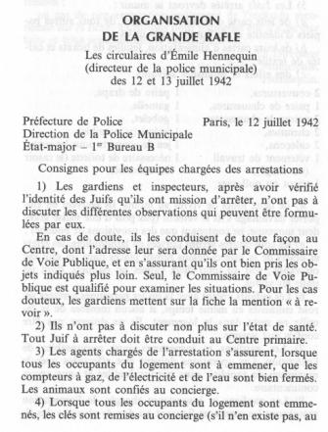 | 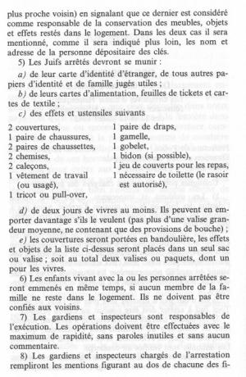 | 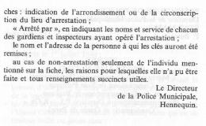

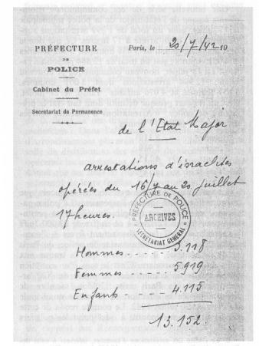 | 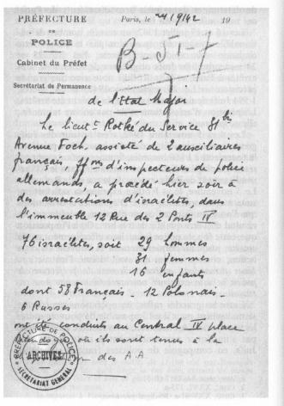
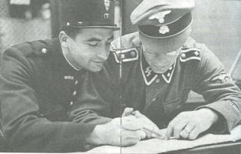Policier et SS pendant la Rafle du Vel d’Hiv  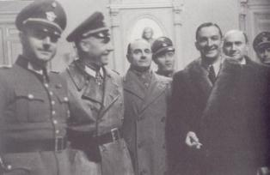 René Bousquet (en col de fourrure) entouré notamment de Bernhard Griese et du préfet Marcel Lemoine, à l'hôtel de ville de Marseille, 23 janvier 1943 |  | 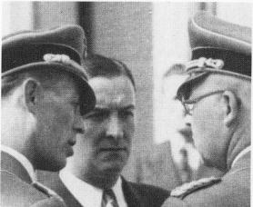  En juillet 1942, le chef de la SS en France Karl Oberg et René Bousquet secrétaire général à la Police. Au cours de son procès en 1946, H. knochen l’adjoint d’OBerg, a déclaré : « Bousquet a toujours très fermement insisté pour que toutes les mesures exécutives concernant les Juifs soient exclusivement laissées à la diligence de ses services (Découvertes Gallimard)
I – La Rafle
A - les faits
L'organisation de la rafle
Les Juifs français étant normalement fichés depuis 1940 (le dernier recensement français ayant recueilli des données religieuses est celui de 1874), les autorités connaissent leur adresse (« fichier Tulard »). Les instructions du directeur de la police municipale de Paris Émile Hennequin, le 12 juillet 1942, stipulent que «1. Les gardiens et inspecteurs, après avoir vérifié l'identité des Juifs qu'ils ont mission d'arrêter, n'ont pas à discuter les différentes observations qui peuvent être formulées par eux [...] 2. Ils n'ont pas à discuter non plus sur l'état de santé. Tout Juif à arrêter doit être conduit au Centre primaire. [...] 7. [...] Les opérations doivent être effectuées avec le maximum de rapidité, sans paroles inutiles et sans aucun commentaire.»
René Bousquet, le secrétaire général de la police nationale, accompagné de Louis Darquier de Pellepoix, commissaire général aux questions juives, rencontre le 4 juillet, au siège de la Gestapo à Paris, les SS Knochen et Dannecker, général SS qui dirige la police allemande en France. Un nouvel entretien, dans les bureaux de Dannecker avenue Foch, afin d'organiser la rafle prévue pour le 13 juillet 1942, se tient le 7 juillet en compagnie de Jean Leguay, l'adjoint de Bousquet, accompagné de François, directeur de la police générale, Hennequin, directeur de la police municipale, André Tulard, en charge des questions juives à la préfecture, Garnier, sous-directeur du ravitaillement à la préfecture de la Seine, Guidot, commissaire de police à l'état-major de la police municipale et enfin Schweblin, directeur de la police aux questions juives. Le capitaine SS Dannecker déclare: « Les policiers français — malgré quelques scrupules de pure forme — n'auront qu'à exécuter les ordres! » 1 La rafle vise les Juifs allemands, autrichiens, polonais, tchèques, russes et les indéterminés, âgés de seize à cinquante ans. Des dérogations exceptionnelles pour les femmes « dont l'état de grossesse sera très avancé » ou « nourrissant leur bébé au sein » sont prévues, mais « pour éviter toute perte de temps, ce tri ne sera pas fait au domicile mais au premier centre de rassemblement par le commissaire de la voie publique » 2. Les nazis prévoient de faire arrêter par la police française 22 000 Juifs étrangers dans le Grand Paris, qui seront conduits à Drancy, Compiègne, Pithiviers et Beaune-la-Rolande. Pour cela, « le service de M. Tulard fera parvenir à la Direction de la police municipale les fiches des Juifs à arrêter (...) Les enfants de moins de quinze ou seize ans seront confiés à l'Union générale des Israélites de France qui à son tour les placera dans des fondations. Le tri des enfants sera fait dans les centres primaires de rassemblement. »
Le SS Dannecker s'entretient le 10 juillet 1942 avec Adolf Eichmann, tandis qu'une nouvelle réunion se tient le même jour au siège du Commissariat général aux questions juives (CGQJ) en compagnie des SS Dannecker, Röthke, Ernst Heinrichsohn, et de Jean Leguay, Pierre Gallien, adjoint de Darquier de Pellepoix (chef du CGQJ), quelques cadres de la préfecture de police ainsi que des représentants de la SNCF et de l'Assistance publique.
Finalement, un peu de retard est pris. Les autorités allemandes évitent d'ordonner la rafle pour le 14 juillet, bien que la fête nationale ne soit pas célébrée en zone occupée, ils craignent une réaction de la population civile. Celle-ci a donc lieu le lendemain soir.

La rafle
Le 16 juillet 1942, à 4 heures du matin, 12 884 Juifs sont arrêtés (4 051 enfants, 5 802 femmes et 3 031 hommes). Un nombre indéterminé, prévenu par la Résistance ou bénéficiant du manque de zèle de certains policiers, parvient à échapper à la rafle. Les conditions sont très dures : les personnes arrêtées ne peuvent prendre avec elles qu'une couverture, un pull, une paire de chaussure et deux chemises. De plus les familles sont séparées ; la plupart ne seront plus jamais réunies.
Après leur arrestation, une partie des Juifs sont emmenés par autobus dans le camp de Drancy (au nord de Paris). Une autre partie est envoyée vers le Vélodrome d'hiver (situé dans le XVe arrondissement), qui sert de prison provisoire (cela avait déjà été le cas lors d'une rafle à l'été 1941). Ce sont donc environ 7 000 personnes qui devront survivre pendant cinq jours, sans nourriture et avec un seul point d'eau. Ceux qui tentent de s'enfuir sont tués sur le champ. Une centaine de prisonniers se suicident. Les prisonniers seront conduits dans les camps de Drancy, Beaune-la-Rolande (dans le département du Loiret) et Pithiviers, avant d'être déportés vers les camps d'extermination allemands.
Cette rafle représente à elle seule plus du quart des 42 000 Juifs envoyés de France à Auschwitz en 1942, dont seuls 811 reviendront chez eux après la fin de la guerre. En 1979, Jean Leguay, le représentant du secrétaire général de la police nationale, René Bousquet, en zone occupée, est inculpé pour son implication dans l'organisation de la rafle, mais il meurt avant d'être jugé, en 1993.
Selon la préfecture de police, le nombre d'individus arrêtés s'élève à 13 152. C'est aussi ce nombre qui est gravé sur la stèle commémorative située à l'emplacement du vélodrome.

B - les acteurs pour faire apparaître les responsabilités françaises
Les maîtres d’œuvre de la rafle
Pierre Laval, chef du gouvernement depuis le 18 avril 1942.
René Bousquet, secrétaire général de la Police de Vichy.
Jean Leguay, délégué de René Bousquet en zone occupée.
Amédée Buissières, préfet de police de Paris.
Jean François, directeur de la police générale. Responsable des camps d’internement, et directeur des affaires juives.
Émile Hennequin, directeur de la police municipale.
André Tulard, sous-directeur du service des étrangers et des affaires à la préfecture de police, responsable du fichier juif.
Louis Darquier (dit Pellepoix), commissaire général aux questions juives.
Pierre Gallien, directeur de cabinet de Darquier, puis directeur de police aux questions juives.
Jacques Scweblin, directeur de la police aux questions juives.
Leurs interlocuteurs nazis
Karl Oberg, chef suprême de la SS et de la police allemande en France.
Helmut knochen, adjoint direct de Oberg, lui-même assisté pour les questions juives par les SS Théo Dannecker, puis Heinz Röthke.
La Rafle du Vél d’Hiv, Maurice Rajsfus, Que sais-je ? 3606, PUF
II – Une politique antisémite.
Contextualisation où l’on montre l’antisémitisme d’État et au-delàs, l’alignement du régime de Vichy sur l’Allemagne nazie.
A partir de ces documents appuyés par de l’iconographie (pour montrer la réalité de la politique d’exclusion, et la réalité de l’exclusion des juifs en France.)
Repères chronologiques
3-4 octobre 1940 | Premier statut des Juifs (notamment série d’interdictions professionnelles). | 27 mars 1942 | Premier convoi de déportation parti de Drancy pour Auschwitz.
29 mars 1941 | Création d’un commissariat général aux questions juives. | 7 juin 1942 | Obligation du port de l’étoile jaune en zone occupée.
2 juin 1941 | Second statut des Juifs (étendant la liste des interdits professionnels). | 16-17 juillet 1942 | Rafle du Vél’d’Hiv.
22 juillet 1941 | Début de « l’aryanisation des entreprises juives » (vente forcée conduisant à une confiscation de fait) en zone occupée. | D’après Histoire Géographie 2e 1er Bac Pro, Nathan Technique 2009

Principal document : LOI portant statut des juifs Source : Journal officiel, 18 octobre 1940, p. 5323.
LOI portant statut des juifs
Source : Journal officiel, 18 octobre 1940, p. 5323.
Nous, Maréchal de France, chef de l'État français, Le conseil des ministres entendu,
Décrétons :
Article l". - Est regardé comme juif, pour l'application de la présente loi, toute personne issue de trois grands-parents de race juive ou de deux grands-parents de la même race, si son conjoint lui-même est juif.
Art. 2. - L'accès et l'exercice des fonctions publiques et mandats énumérés ci-après sont interdits aux juifs :
1. Chef de l'État, membre du Gouvernement, conseil d'État, conseil de l'ordre national de la Légion d'honneur, cour de cassation, cour des comptes, corps des mines, corps des ponts et chaussées, inspection générale des finances, cours d'appel, tribunaux de première instance, justices de paix, toutes juridictions d'ordre professionnel et toutes assemblées issues de l'élection.
2. Agents relevant du département des affaires étrangères, secrétaires généraux des départements ministériels, directeurs généraux, directeurs des administrations centrales des ministères, préfets, sous-préfets, secrétaires généraux des préfectures, inspecteurs généraux des services administratifs au ministère de l'intérieur, fonctionnaires de tous grades attachés à tous services de police.
3. Résidents généraux, gouverneurs généraux, gouverneurs et secrétaires généraux des colonies, inspecteurs des colonies.
4. Membres des corps enseignants.
5. Officiers des armées de terre, de mer et de l'air.
6. Administrateurs, directeurs, secrétaires généraux dans les entreprises bénéficiaires de concessions ou de subventions accordées par une collectivité publique, postes à la nomination du Gouvernement dans les entreprises d'intérêt général.
Art. 3. - L'accès et l'exercice de toutes les fonctions publiques autres que celles énumérées à l'article 2 ne sont ouverts aux Juifs que s'ils peuvent exciper de l'une des conditions suivantes :
a) Être titulaire de la carte de combattant 1914-1918 ou avoir été cité au cours de la campagne 1914-1918 ;
b) Avoir été cité à l'ordre du jour au cours de la campagne 1939-1940 ;
c) Être décoré de la Légion d'honneur à titre militaire ou de la médaille militaire.
Art. 4. - L'accès et l'exercice des professions libérales, des professions libres, des fonctions dévolues aux officiers ministériels et à tous auxiliaires de la justice sont permis aux juifs, à moins que des règlements d'administration publique n'aient fixé pour eux une proportion déterminée. Dans ce cas, les mêmes règlements détermineront les conditions dans lesquelles aura lieu l'élimination des juifs en surnombre.
Art. 5. - Les juifs ne pourront, sans condition ni réserve, exercer l'une quelconque des professions suivantes :
Directeurs, gérants, rédacteurs de journaux, revues, agences ou périodiques, à l'exception de publications de caractère strictement scientifique.
Directeurs, administrateurs, gérants d'entreprises ayant pour objet la fabrication, l'impression, la distribution, la présentation de films cinématographiques; metteurs en scène et directeurs de prises de vues, compositeurs de scénarios, directeurs, administrateurs, gérants de salles de théâtres ou de cinématographie, entrepreneurs de spectacles, directeurs, administrateurs, gérants de toutes entreprises se rapportant à la radiodiffusion.
Des règlements d'administration publique fixeront, pour chaque catégorie, les conditions dans lesquelles les autorités publiques pourront s'assurer du respect, par les intéressés, des interdictions prononcées au présent article, ainsi que les sanctions attachées à ces interdictions.
Art. 6. - En aucun cas, les juifs ne peuvent faire partie des organismes chargés de représenter les progressions visées aux articles 4 et 5 de la présente loi ou d'en assurer la discipline.
Art. 7. - Les fonctionnaires juifs visés aux articles 2 et 3 cesseront d'exercer leurs fonctions dans les deux mois qui suivront la promulgation de la présente loi. Ils seront admis à faire valoir leurs droits à la retraite s'ils remplissent les conditions de durée de service ; à une retraite proportionnelle s'ils ont au moins quinze ans de service ; ceux ne pouvant exciper d'aucune de ces conditions recevront leur traitement pendant une durée qui sera fixée, pour chaque catégorie, par un règlement d'administration publique.
Art. 8. - Par décret individuel pris en conseil d'État et dûment motivé, les juifs qui, dans les domaines littéraire, scientifique, artistique, ont rendu des services exceptionnels à l'État français, pourront être relevés des interdictions prévues par la présente loi. Ces décrets et les motifs qui les justifient seront publiés au Journal officiel.
Art. 9. - La présente loi est applicable à l'Algérie, aux colonies, pays de protectorat et territoires sous mandat.
Art. 10. - Le présent acte sera publié au Journal officiel et exécuté comme loi de l'État. Fait à Vichy, le 3 octobre 1940. Ph. Pétain. Par le Maréchal de France, chef de l'État français :
Le vice-président du conseil, Pierre LAVAL. Le garde des sceaux, ministre secrétaire d'État à la justice, Raphaël Alibert. Le ministre secrétaire d'État à l'intérieur, Marcel Peyrouton. Le ministre secrétaire d'État, aux affaires étrangères, Paul Baudouin. Le ministre secrétaire d'État à la guerre, Général Huntziger. Le ministre secrétaire d'État aux finances, Yves Bouthillier. Le ministre secrétaire d'État à la marine, Amiral DARLAN. Le ministre secrétaire d'État à la production industrielle et au travail, René BELIN. Le ministre secrétaire d'État à l'agriculture, Pierre CAZIOT

LOI sur les ressortissants étrangers de race juive
Source : Journal officiel, 18 octobre 1940, p. 5324.
Nous, Maréchal de France, chef de l'État français, Le conseil des ministres entendu,
Décrétons :
Article 1". - Les ressortissants étrangers de race juive pourront, à dater de la promulgation de la présente loi, être internés dans des camps spéciaux par décision du préfet du département de leur résidence.
Art. 2. - Il est constitué auprès du ministre secrétaire d'État à l'intérieur une commission chargée de l'organisation et de l'administration de ces camps.
Cette commission comprend :
Un inspecteur général des services administratifs ;
Le directeur de la police du territoire et des étrangers, ou son représentant ;
Un représentant du ministère des finances.
Art. 3. - Les ressortissants étrangers de race juive pourront en tout temps se voir assigner une résidence forcée par le préfet du département de leur résidence.
Art. 4. - Le présent décret sera publié au Journal officiel pour être observé comme loi de l'Etat.
Fait à Vichy, le 4 octobre 1940.
Ph. PÉTAIN.
Par le Maréchal de France, chef de l'État français :
Le ministre secrétaire d'État à l'intérieur, Marcel PEYROUTON.
Le ministre secrétaire d'État aux finances, Yves BOUTHILLIER.
Le garde des sceaux, ministre secrétaire d'État à la justice, Raphaël ALIBERT
www.memorialdelashoah.org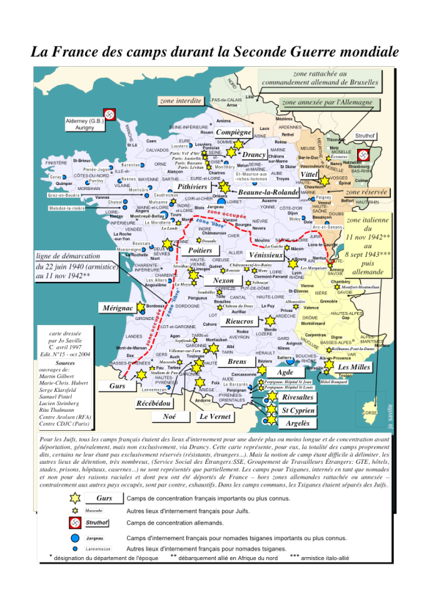
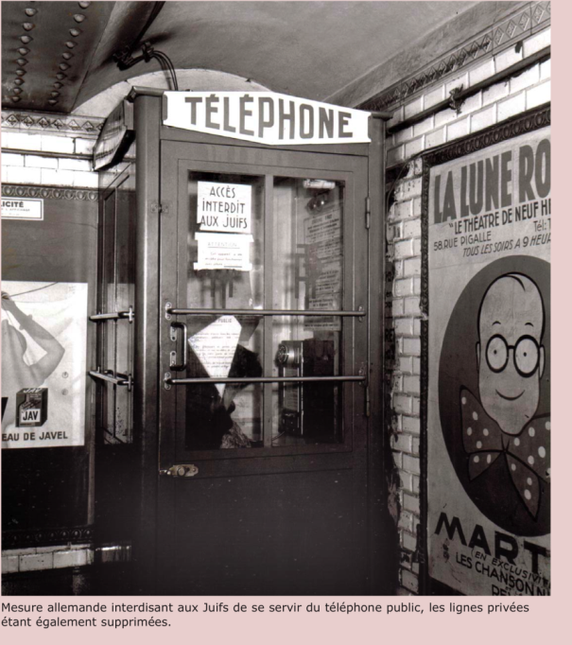
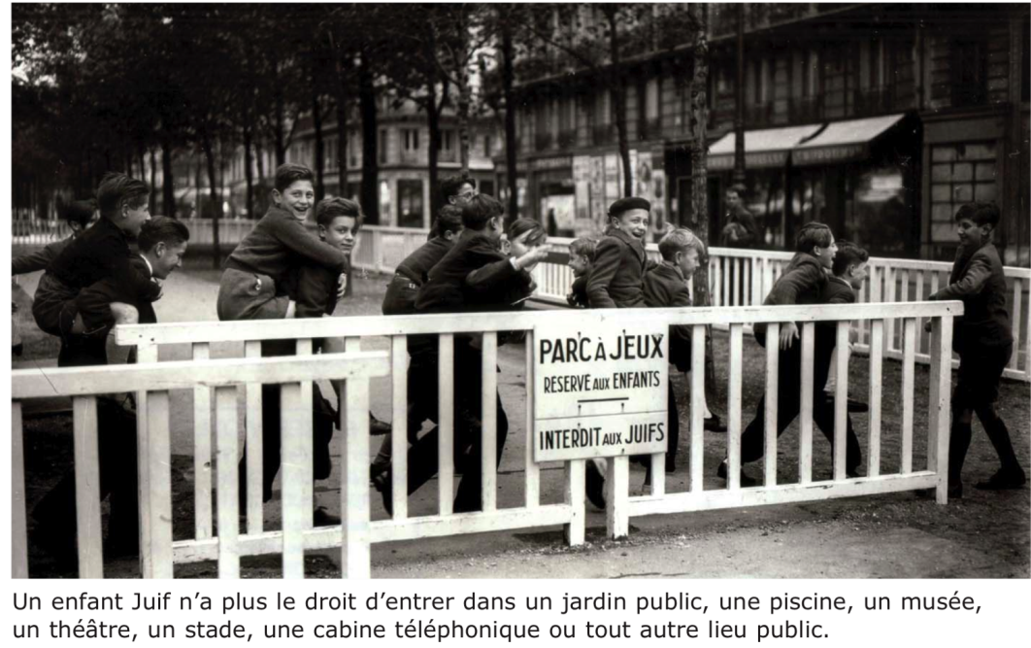

Cette première séance ouvre la voie à une deuxième séance présentant les autres aspects de la Collaboration et la Révolution Nationale

Séance 2 : Le régime de Vichy

Objectif :
- Montrer les deux principaux aspects de ce régime qui se met en place après la défaite de mai-juin 1940.
- Préciser le contexte de la participation de Vichy et de sa responsabilité dans le génocide juif.
C’est une séance qui s’appuie sur le discours du professeur qui apporte les connaissances, on peut utiliser pour l’illustrer des images notamment celles de la propagande et réaliser quelques lectures de discours de Pétain. S’appuyer également sur photographies qui présentes les principaux personnages et notamment Pétain, Laval, Darlan
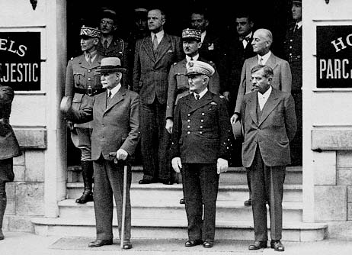
Problématique : Quels sont les caractéristiques de l’Etat Français ?

I – L’installation légitime.
A - La crise politique et la question de l’armistice.
Le gouvernement est divisé entre partisans de l’armistice (Pétain, Weygand laissent au seul pouvoir politique la responsabilité de la défaite), les partisans de la capitulation (Président du Conseil Paul Reynaud, Georges Mandel ministre de l’Intérieur et le Général de Gaulle sous-secrétaire d’Etat à la Guerre) qui rejettent cette responsabilité sur l’armée.
Le projet de de Gaulle et de Jean Monnet (15 juin 40) d’union entre le France et le Royaume-Uni, avec un seul parlement, un commandement de guerre unique et une mise en commun des ressources économique, projet qui rendait impossible une paix séparée est rejeté le 16 juin, au Conseil des ministres.
A Bordeaux, plusieurs parlementaires, hostiles à l’armistice, veulent rejoindre l’Afrique du Nord mais Pierre Laval dissuade le président Albert Lebrun de quitter le territoire national.
L’armistice est signé à Rethondes le 22 juin, les conditions sont draconiennes.

B - Le mythe de Pétain, le héros de Verdun, le sauveur de la France
Doc L’Histoire n°129 janvier 90 page 97 « Paroles du Chef »
Page 101
C - La chute de la IIIe République et la mise en place de l’Etat français
En apprenant la signature de l’armistice, une grande majorité des Français ressent un « lâche soulagement ». Les opposants déclarés à l’armistice sont réduits à l’impuissance. Même s’il est rétrospectivement un des actes fondateurs de la Résistance, l’appel du 18 juin a eu peu d’écho dans l’opinion et la position de de Gaulle dans les jours qui suivent l’armistice est précaire.
En France, les pouvoirs publics ont une attitude dont l’ambigüité est renforcée par leur incapacité à se déterminer pour ou contre l’armistice, pour ou contre la poursuite de la guerre hors de la métropole.
Cette carence des élites politiques, autant que le désir d’un retour à la normale explique de l’immense majorité des Français a accepté l’armistice et fait confiance au maréchal Pétain.
Les motivations des hommes politiques qui se sont inclinés devant la signature de l’armistice sont diverses.
A droite, l’armistice donne l’occasion de mettre en place le régime fort, musclé que les partisans du « fascisme à la française appelaient de leurs vœux depuis plusieurs années.
Si l’attitude de la droite peut se lire comme l’aboutissement, à la faveur d’un contexte tragique, d’une longue réflexion fondée sur le rejet de la Révolution de 1789 et de ses expressions politiques, la République et la démocratie, l’acceptation de l’armistice par les communistes doit s’interpréter dans la logique du pacte germano-soviétique
La République est déjà condamnée par le gouvernement du Maréchal devenu Président du Conseil le 16 juin.

II - La Révolution nationale

Extraits du discours de Pétain, 11 octobre 1940 : l’ordre nouveau + Iconographie
Discours du 11 octobre 1940 : l’ordre nouveau
Après plusieurs interventions radiodiffusées relativement succinctes, le maréchal Pétain livre le 11 octobre 1940 un message aux Français dans lequel il développe plus longuement son programme politique pour l'État Français. Dans l'ensemble, la teneur de ce texte n'est pas fondamentalement différente de celles des discours précédents : le maréchal s'interroge sur les causes du désastre de mai-juin 1940 et propose ses solutions pour un redressement national. Apparaît pour la première fois le terme de « collaboration », utilisé dans un sens inhabituel, puisque la notion de « paix de collaboration » s'oppose ici à celle de « paix d'oppression », la première (si toutefois l'Allemagne vainqueur décide d'y souscrire) étant un bien moindre mal que la seconde. On est encore loin de la collaboration - soumission (« l'imitation servile d'expériences étrangères » dénoncée dans ce texte), dans laquelle certains responsables politiques de Vichy n'hésiteront pas à s'engager quelques temps plus tard.
« Français,
La France a connu, il y a quatre mois, l'une des plus grandes défaites de son histoire. Cette défaite a de nombreuses causes, mais toutes ne sont pas d'ordre technique. Le désastre n'est, en réalité, que le reflet, sur le plan militaire, des faiblesses et des tares de l'ancien régime politique.
Ce régime, pourtant, beaucoup d'entre vous l'aimaient.
Votant tous les quatre ans, vous vous donniez l'impression d'être les citoyens libres d'un État libre, aussi vous étonnerai-je en vous disant que jamais, dans l'histoire de la France, l'État n'a été plus asservi qu'au cours des vingt dernières années.
Asservi de diverses manières : successivement, et parfois simultanément, par des coalitions d’intérêts économiques et par des équipes politiques ou syndicales prétendant, fallacieusement, représenter la classe ouvrière.
Selon la prédominance de l'une ou de l'autre de ces deux servitudes, des majorités se succédaient au pouvoir, animées trop souvent du souci d'abattre la minorité rivale. Ces luttes provoquaient des désastres. L'on recourait, alors, à ces vastes formations dites « d'Union Nationale » qui ne constituaient qu'une duperie supplémentaire. Ce n'est pas, en effet, en réunissant des divergences que l'on parvient à la cohérence. Ce n'est pas en totalisant des bonnes volontés que l'on obtient »une volonté ».
De ces oscillations et de ces vassalités, la marque s’imprimait profondément dans les mœurs, tout criait l'impuissance d'un régime qui ne se maintenait au travers des circonstances les plus graves qu'en se renonçant lui-même, par la pratique des pleins pouvoirs. Il s'acheminait ainsi, à grands pas, vers une révolution politique que la guerre et la défaite ont seulement hâtée.
Prisonnier d'une telle politique intérieure, ce régime ne pouvait, le plus souvent, pratiquer une politique extérieure digne de la France.
Inspirée, tour à tour, par un nationalisme ombrageux et par un pacifisme déréglé, faite d'incompréhension et de faiblesse (alors que notre victoire nous imposait la force et la générosité), notre politique étrangère ne pouvait nous mener qu'aux abîmes. Nous n'avons pas mis plus de quinze ans à descendre la pente qui y conduisait.
Un jour de septembre 1939, sans même que l'on osât consulter les Chambres, la guerre, une guerre presque perdue d'avance, fut déclarée. Nous n'avions su ni l'éviter, ni la préparer.
C'est sur cet amas de ruines qu'il faut, aujourd'hui, reconstruire la France.
L'ordre nouveau ne peut, en aucune manière, impliquer un retour, même déguisé, aux erreurs qui nous ont coûté si cher, on ne saurait davantage y découvrir les traits d'une sorte « d'ordre moral » ou d'une revanche des événements de 1936.
L'ordre nouveau ne peut être une imitation servile d'expériences étrangères. Certaines de ces expériences ont leur sens et leur beauté. Mais chaque peuple doit concevoir un régime adapté à son climat et à son génie.
L'ordre nouveau est une nécessité française. Nous devrons, tragiquement, réaliser dans la défaite la révolution que, dans la victoire, dans la paix, dans l'entente volontaire de peuples égaux, nous n'avons même pas su concevoir.
Indépendante du revers de ses armes, la tâche que la France doit accomplir l'est aussi et à plus forte raison des succès et des revers d'autres nations qui ont été, dans l'histoire, ses amies ou ses ennemies.
Le régime nouveau, s'il entend être national, doit se libérer de ces amitiés ou de ces inimitiés, dites traditionnelles, qui n'ont, en fait, cessé de se modifier à travers l'histoire pour le plus grand profit des émetteurs d'emprunts et des trafiquants d'armes.
Le régime nouveau défendra, tout d'abord, l'unité nationale, c'est-à-dire l'étroite union de la Métropole et de la France d'outre-mer.
Il maintiendra les héritages de sa culture grecque et latine et leur rayonnement dans le monde.
Il remettra en honneur le véritable nationalisme, celui qui, renonçant à se concentrer sur lui-même, se dépasse pour atteindre la collaboration internationale.
Cette collaboration, la France est prête à la rechercher dans tous les domaines, avec tous ses voisins. Elle sait d'ailleurs que, quelle que soit la carte politique de l'Europe et du monde, le problème des rapports franco-allemands, si criminellement traité dans le passé, continuera de déterminer son avenir.
Sans doute, l'Allemagne peut-elle, au lendemain de sa victoire sur nos armes, choisir entre une paix traditionnelle d'oppression et une paix toute nouvelle de collaboration.
A la misère, aux troubles, aux répressions et sans doute aux conflits que susciterait une nouvelle paix faite « à la manière du passé », l'Allemagne peut préférer une paix vivante pour le vainqueur, une paix génératrice de bien-être pour tous.
Le choix appartient d'abord au vainqueur ; il dépend aussi du vaincu. Si toutes les voies nous sont fermées, nous saurons attendre et souffrir. Si un espoir au contraire se lève sur le monde, nous saurons dominer notre humiliation, nos deuils, nos ruines. En présence d'un vainqueur qui aura su dominer sa victoire, nous saurons dominer notre défaite.
Le régime nouveau sera une hiérarchie sociale. Il ne reposera plus sur l'idée fausse de l'égalité naturelle des hommes, mais sur l'idée nécessaire de l'égalité des « chances » données à tous les Français de prouver leur aptitude à « servir ».
Seuls le travail et le talent deviendront le fondement de la hiérarchie française. Aucun préjugé défavorable n'atteindra un Français du fait de ses origines sociales, à la seule condition qu'il s'intègre dans la France nouvelle et qu'il lui apporte un concours sans réserve. On ne peut faire disparaître la lutte des classes, fatale à la nation, qu'en faisant disparaître les causes qui ont formé ces classes, qui les ont dressées les unes contre les autres.
Ainsi renaîtront les élites véritables que le régime passé a mis des années à détruire et qui constitueront les cadres nécessaires au développement du bien-être et de la dignité de tous.
Certains craindront peut-être que la hiérarchie nouvelle détruise une liberté à laquelle ils tiennent et que leurs pères ont conquise au prix de leur sang. Qu'ils soient sans inquiétude.
L'autorité est nécessaire pour sauvegarder la liberté de l'État, garantie des libertés individuelles, en face des coalitions d'intérêts particuliers. Un peuple n'est plus libre, en dépit de ses bulletins de vote, dès que le gouvernement qu'il a librement porté au pouvoir devient le prisonnier de ses coalitions.
Que signifierait d'ailleurs, en 1940, la liberté (l'abstraite liberté) pour un ouvrier chômeur ou pour un petit patron ruiné, sinon la liberté de souffrir sans recours, au milieu d'une nation vaincue ?
Nous ne perdrons, en réalité, certaines apparences trompeuses de la liberté que pour mieux en sauver la substance.
L'histoire est faite d'alternances entre des périodes d'autorité dégénérant en tyrannie et des périodes de libertés engendrant la licence. L'heure est venue pour la France de substituer à ces alternances douloureuses une conjonction harmonieuse de l'autorité et des libertés.
Le caractère hiérarchique du nouveau régime est inséparable de son caractère social.
Mais ce caractère social ne peut se fonder sur des déclarations théoriques. Il doit apparaître dans les faits. Il doit se traduire par des mesures immédiates et pratiques.
Tous les Français, ouvriers, cultivateurs, fonctionnaires, techniciens, patrons ont d'abord le devoir de travailler, ceux qui méconnaîtraient ce devoir ne mériteraient plus leur qualité de citoyen. Mais tous les Français ont également droit aux travail. On conçoit aisément que, pour assurer l'exercice de ce droit et la sanction de ce devoir, il faille introduire une révolution profonde dans tout notre vieil appareil économique.
Après une période transitoire, pendant laquelle les travaux d'équipement devront être multipliés et répartis sur tout le territoire, nous pourrons, dans une économie organisée, créer des centres durables d'activité où chacun trouvera la place et le salaire que ses aptitudes lui méritent.
Les solutions, pour être efficaces, devront être adaptées aux divers métiers. Telle solution qui s'impose pour l'industrie n'aurait aucune raison d'être pour l'agriculture familiale, qui constitue la principale base économique et sociale de la France.
Mais il est des principes généraux qui s'appliqueront à tous les métiers. Ces métiers seront organisés et leur organisation s'imposera à tous.
Les organisations professionnelles traiteront de tout ce qui concerne le métier, mais se limiteront au seul domaine professionnel. Elles assureront, sous l'autorité de l'État, la rédaction et l'exécution des conventions de travail. Elles garantiront la dignité de la personne du travailleur, en améliorant ses conditions de vie, jusque dans sa vieillesse. Elles éviteront enfin les conflits, par l'interdiction absolue des « lockout » et des grèves, par l'arbitrage obligatoire des tribunaux de travail.
Le régime économique de ces dernières années faisait apparaître les mêmes imperfections et les mêmes contradictions que le régime politique : sur le plan parlementaire, apparence de liberté. Sur le plan de la production et des échanges, apparence de libéralisme, mais, en fait, asservissement aux puissances d'argent et recours de plus en plus large aux interventions de l'État.
Cette dégradation du libéralisme économique s'explique d'ailleurs aisément.
La libre concurrence était, à la fois, le ressort et le régulateur du régime libéral. Le jour où les coalitions et les trusts brisèrent ce mécanisme essentiel, la production et les prix furent livrés, sans défense, à l'esprit de lucre et de spéculation.
Ainsi se déroulait ce spectacle révoltant de millions d'hommes manquant du nécessaire en face de stocks invendus et même détruits dans le seul dessein de soutenir le cours des matières premières. Ainsi s'annonçait la crise mondiale.
Devant la faillite universelle de l'économie libérale, presque tous les peuples se sont engagés dans la voie d'une économie nouvelle. Nous devons nous y engager à notre tour et, par notre énergie et notre foi, regagner le temps perdu.
Deux principes essentiels nous guideront : l'économie doit être organisée et contrôlée. La coordination par l'État des activités privées doit briser la puissance des trusts et leur pouvoir de corruption. Bien loin donc de brider l'initiative individuelle, l'économie doit la libérer de ses entraves actuelles en la subordonnant à l'intérêt national. La monnaie doit être au service de l'économie, elle doit permettre le plein essor de la production, dans la stabilité des prix et des salaires.
Une monnaie saine est, avant tout, une monnaie qui permet de satisfaire aux besoins des hommes. Notre nouveau système monétaire ne devra donc affecter l'or qu'à la garantie des règlements extérieurs. Il mesurera la circulation intérieure aux nécessités de la production.
Un tel système implique un double contrôle : sur le plan international, contrôle du commerce extérieur et des changes pour subordonner aux nécessités nationales l'emploi des signes monétaires sur les marchés étrangers ; sur le plan intérieur, contrôle vigilant de la consommation et des prix, afin de maîtriser le pouvoir d'achat de la monnaie, d'empêcher les dépenses excessives et d'apporter plus de justice dans la répartition des produits.
Ce système ne porte aucune atteinte à la liberté des hommes, si ce n'est à la liberté de ceux qui spéculent, soit par intérêt personnel, soit par intérêt politique.
Il n'est conçu qu'en fonction de l'intérêt national. Il devra, dans les dures épreuves que nous traversons, s'exercer avec une entière rigueur.
Que la classe ouvrière et la bourgeoisie fassent, ensemble, un immense effort pour échapper aux routines de paresse et prennent conscience de leur intérêt commun de citoyen, dans une nation désormais unie.
Telle est, aujourd'hui, Français, la tâche à laquelle je vous convie.
Il faut reconstruire.
Cette reconstruction, c'est avec vous que je veux la faire.
La Constitution sera l'expression juridique de la Révolution déjà commencée dans les faits, car les institutions ne valent que par l'esprit qui les anime.
Une révolution ne se fait pas seulement à coups de lois et de décrets Elle ne s'accomplit que si la nation la comprend et l'appelle, que si le peuple accompagne le gouvernement dans la voie de la rénovation nécessaire.
Bientôt, je vous demanderai de vous grouper pour qu'ensemble réunis autour de moi, en communion avec les anciens combattants déjà formés en Légion, vous meniez cette révolution jusqu'à son terme, en ralliant les hésitants, en brisant les forces hostiles et les intérêts coalisés en faisant régner, dans la France nouvelle, la véritable fraternité nationale.

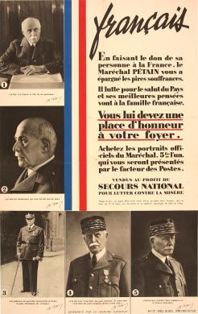 | 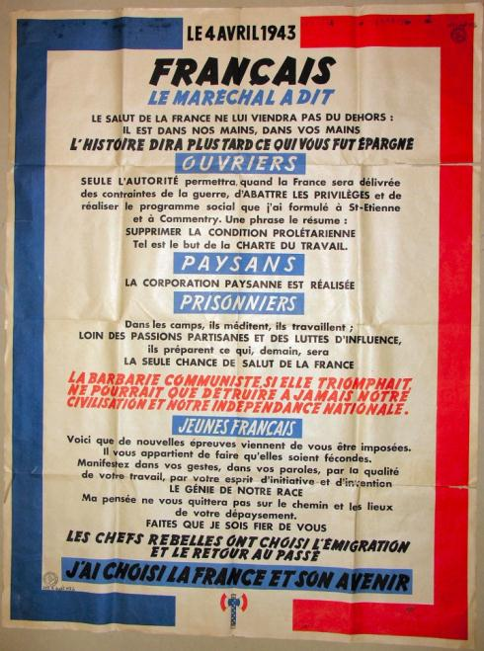  Affiche de propagande avril 1943 : Noter les couleurs, la francisque avec les 7 étoiles du maréchal. D’une part l’affiche permet de montrer comment sont présentées les actions de Vichy (charte du travail, corporation...) en opposition avec la démocratie ("passions partisanes..") et le syndicalisme. D’autre part il comporte des attaques politiques (contre communistes, résistants, gaullistes...) Noter le vocabulaire employé : les mots "autorité", "génie de notre race" et le paternalisme "faites que je sois fier de vous".
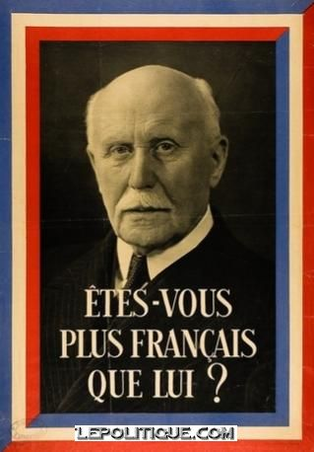 | 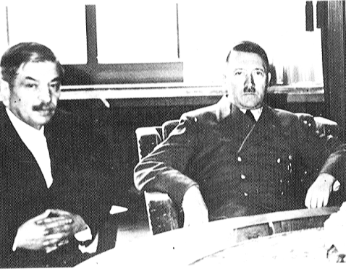  Laval et Hitler

Le régime de Vichy est avant tout une revanche sur la République parlementaire. Il s’agit désormais de construire un nouveau régime, l’Etat français, et de régénérer la France grâce à une « Révolution nationale ».
Ce redressement est conçu et ne peut être réalisé que dans la dépendance, éventuellement l’entente avec l’ennemi, au sein d’une Europe dominée par l’Allemagne. Vichy s’efforce de faire reconnaître sa souveraineté sur l’ensemble du territoire et sous tous les Français, même ceux de la zone occupée, ce qui subordonne l’ensemble de cette politique à celle de l’occupant.

A- Le mythe de Pétain et l’évolution de l’opinion publique.
La Révolution nationale est l’œuvre d’un groupe d’homme rassemblée autour du maréchal Pétain. Le Maréchal bénéficie, en 1940, d’un large consensus. Vichy tire partie de la profonde aspiration des Français après la débâcle à un retour rapide à la normale. La politique de Pétain est largement acceptée, dans une certaine indifférence, et la confiance tourne souvent au culte personnel. La confiance accordée au Chef de l’Etat est néanmoins fragile. Plus sentimentale que politique, elle explique ce consensus initial. Elle est aussi affaire de circonstance et prête à changer au grès des aléas de la guerre. « Dans plusieurs régions de Franc, je sens lever depuis quelques semaines un vent mauvais. L’inquiétude gagne les esprits, le désordre s’empare des âmes, l’autorité de mon gouvernement est discutée ». (12 août 1941).
L’année 1942 marque un tournant décisif : après le retour de Laval en avril et le débarquement Allié en Afrique du Nord, l’opinion se détache progressivement du régime, l’hostilité envers l’occupant se nourrit de l’alourdissement des contraintes matérielles comme de l’action des résistants et du caractère de plus en plus policier du régime.

B -« Régénérer la France »
En même temps qu’il s’attache à mettre fin aux institutions démocratiques, Vichy convie les Français à un redressement intellectuel et moral » (Pétain). Le salut du pays passe par la restauration d’une société hiérarchisée, élitiste ; une société qui se réfère aux valeurs chrétiennes, reposant sur la famille, assise de l’édifice social, et la communauté du travail.
Le credo vichyssois s’accompagne d’une véritable action de propagande : manifestations, pèlerinages expiatoires exploitent le désarroi d’une population traumatise par la défaite et l’occupation allemande. Dès lors, le Maréchal devient le « sauveur » de la patrie. La confiance en l’homme providentiel est bien au cœur de fonctionnement du régime.

L’ordre nouveau
- Dénoncer et poursuivre les « responsables » de la défaite et de la décadence du pays : on fait le procès de la IIIe République et du Front Populaire, en arrestations de dirigeants politiques, épuration de la fonction publique.
- « Rendre la France aux Français »: chasse aux étrangers (contrairement à la tradition républicaine qui fait de la France une terre d’asile). Les conséquences de cette xénophobie sont multiples : internements des étrangers dans les camps de concentrations et remises aux Allemands, révisions des naturalisations. Développement d’une politique antisémite indépendante de toute pression de l’occupant (Statut des juifs de 1940). Interdiction de la franc-maçonnerie, symbole de l’esprit républicain et des valeurs de la Révolution française.
- Le triptyque de l’action sociale : encadrement de la jeunesse, défense de la famille, organisation du travail.
  - Mère au foyer, valorisation de la famille, divorce difficile, peine de mort pour l’avortement, affirmation du rôle de la femme dans la famille,
  - L’école est l’objet d’une attention tout particulière tout comme la jeunesse (comme dans les pays fascistes) : chantiers de jeunesses
  - Nouvelle organisation du travail qui repose sur des structures corporatives. Le but est de supprimer les syndicats et d’organiser la collaboration entre le monde ouvrier et le patronat. Promulgation de la Charte du Travail (octobre 1941). Les décisions sont prises par un comité mixte patrons-ouvriers. Dans l’agriculture, les problèmes posés par le ravitaillement et la pénurie de main-d’œuvre contraigne à un dirigisme sévère et conduisent à imposer des contrats de cultures obligatoires aux agriculteurs.
- La légion française des combattants, association d’anciens combattants chargée de diffuser la doctrine de la Révolution nationale. Son action est limitée, elle ne joua pas un rôle analogue à celui des partis nazi ou fasciste.
- à ajouter sur la disparition des libertés individuelles et collectives (partis, presse…)
III - La collaboration
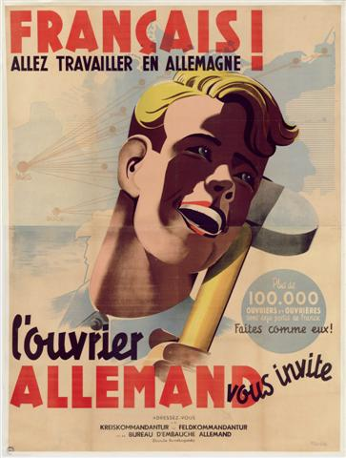 | 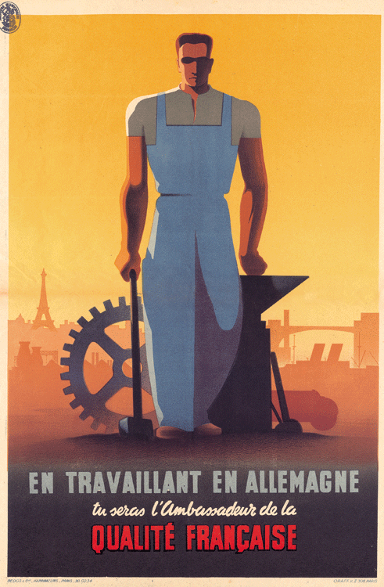
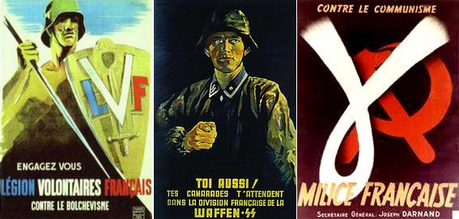

A - Les mobiles de la collaboration
Vichy cherche à conserver sa souveraineté propre sur l’ensemble du territoire de la France même si elle n’est qu’apparente.
Convaincu de la victoire de l’Allemagne, Vichy veut s’inscrire dans la perspective d’une Europe sous l’hégémonie allemande, et tenter de s’assurer une place dans le nouvel ordre européen préparé par les nazis.
Du côté allemand, le maintien d’un gouvernement français permet d’occuper le pays à moindre coup et de mieux faire accepter les exigences du Reich, notamment en matière d’exploitation des ressources.
Il s’agit donc d’un marché de dupes, car l’Allemagne n’entend rien offrir en échange et compte faire payer très cher à la France sa « responsabilité » du conflit.
Ce marché de dupes est assuré à Paris par Otto Abetz (ancien membre du comité France-Allemagne) ambassadeur du Reich, disposant d’un capital sympathie important, source supplémentaire d’illusions.

B - Les formes de la collaboration
La collaboration d’Etat, démarche volontaire de Pétain et Laval pour s’assurer une place dans la future Europe allemande.
La collaboration économique est plus difficile à cerner. Elle est un fait avéré pour certains grands patrons (Renault, Berlier), elle se fait souvent sous la contrainte de l’occupant.

C - Les étapes de la collaboration
Montoire le 24 Octobre 1940, dans un contexte d’Allemagne conquérante (malgré la Bataille d’Angleterre ; et le ralliement de nombreux territoires de l’Empire à la France Libre), d’anglophobie (Mers el-Kébir), début du marché de dupes : la France donne beaucoup (or belge, frais d’occupation, prisonniers restant en Allemagne, territoires perdus).
Départ de Laval, arrivée de Darlan. Période qui marque l’apogée de la collaboration d’Etat, Laval tentant traiter d’égal à égal. Situation qui tourne court après la rencontre entre Goering et Pétain (« J’ai compris »).
Retour de Laval. Premier « chef du gouvernement », Laval est l’homme fort du régime du 18 avril au 11 novembre 1942. Nouvel élan donné à la collaboration d’Etat qui se traduit par une pression de plus en plus forte des Allemands, une aggravation dictatorial du régime, le principe de la « relève » (3/1), l’instauration du STO et le début des premières déportations de juifs. C’est une vassalisation croissante du régime.
La France, Etat satellite du Reich (novembre 1942-août 1944)
Contexte : le débarquement allié en Afrique du Nord, le 8 novembre 1942 ; sabordement de la flotte dans la rade de Toulon (27 nov. 1942) ; premiers reculs de l’Axe (défaite de Stalingrad), débarquement Allié en Sicile.
Satellisation du régime : le sort de la France s’aggrave considérablement. Répression systématique du terrorisme, livraison des juifs, nouveau STO, mobilisation totale de l’économie, Cour spéciale et justice expéditive
Fascisation du régime : dans un contexte où il est de plus en plus clair que l’Allemagne va perdre la guerre, Vichy se fascise et lie son sort à celui du Reich (Création de la Milice française de Darnand). En 1943, alors que la situation militaire se détériore sur tous les fronts, les Allemands prennent en main la totalité de l’administration française. La nazification de Vichy devient complète : répression sauvage des Résistants ou sympathisants, Waffen-SS français.
Après le Débarquement en Normandie c’est l’épisode de Sigmaringen.

Bilan : Ainsi la collaboration voulue par Vichy n’aura été jusqu’au bout qu’un marché de dupes. Elle a conduit le gouvernement français à des capitulations sans cesse plus humiliantes devant les exigences allemandes. La collaboration n’aura épargné à la France ni l’exploitation économique, ni les persécutions de tous ordres, ni la répression. Au contraire, la France a apporté à Hitler une aide non négligeable, facilitant la politique raciale allemande, fournissant au Reich plus de denrées alimentaires, de matières premières et de main-d’œuvre que tout autre pays occupé.

Séance 3 : La France du refus
Objectifs :
- montrer la grande diversité et l’hétérogénéité
- faire apparaître la nécessité de l’unification

A partir de l’appel du 18 juin évoquer l’autre voie : résister
I – Les Résistants

Les résistants : où et qui ?
La Résistance se développe d’abord dans les villes, sur les côtes et le long des voies ferroviaires. La sensibilité du monde rural au thème vichyste du retour à la terre et à son cléricalisme n’explique pas le faible engagement des paysans dans les mouvements et réseaux. Les formes de l’action menées par les premiers résistants sont plutôt à prendre en compte pour comprendre le caractère urbain de la lutte : le renseignement (les troupes allemandes sont concentrées en ville), la propagande (plus facile à fabriquer et à diffuser anonymement en milieu urbain), les filières d’évasion.
Les premiers organisateurs sont généralement issus des classes supérieures : journalistes, universitaires, militaires de la haute ou de la moyenne bourgeoisie. Mais il recrutent dans les classes moyennes, toujours selon une logique fonctionnelle : les professions permettant de fréquents déplacements (commerçants, artisans, employés des postes et des chemins de fer) sont particulièrement sollicitées.
En 1943, en raison du refus du STO, la Résistance s’étend sur tout le territoire. Le monde rural s’engage surtout à la frange de la Résistance organisée. Il aide occasionnellement le maquis, selon une forme d’action qui convient aussi le mieux à la culture paysanne : l’entraide individuelle. C’est aussi à cette date que le monde ouvrier entre massivement en résistance. Visé par les réquisitions de main-d’œuvre, il est sollicité par les mouvements pour des actions qui appartiennent à sa culture politique (manifestations, grèves) ou qui emploient ses capacités professionnelles (sabotage dans les usines) ; et adopte plus volontiers l’action violente, plus proche de son horizon culturel.
Si toutes les catégories sociales ont été représentées dans la Résistance, elles ne l’ont donc pas été toutes en même temps. Le brassage social aussi a été relatif, chaque mouvement ayant une certaine homogénéité sociale : l’engagement massif des ouvriers, en particulier, est lié au Front national, d’obédience communiste.
Bruno Leroux, La Résistance, ces Français du refus, TDC 750, février 1998

Qui sont-ils ?
D’où viennent-ils ?
Que font-ils ?

II – L’unification de la Résistance. Pourquoi ? Quelles sont les principales raisons qui conduisent à l’unification ?
A partir :
- des connaissances de la séance précédente qu’il s’agit de réactivée (fascisation du régime…)
- de chronologies
- une concernant les événements de la guerre : recul de l’axe…
- une concernant la France : durcissement et fascisation du régime
- d’un organigramme « des résistances » intérieures et extérieur
A – Jean Moulin, le portrait d’un résistant
Objectif : dresser le portrait du Résistant Jean Moulin (qu’est-ce qu’un résistant ? Qu’est-ce qui dans son parcours légitime son combat ? Qu’est-ce qui fait la légitimité posthume du combat de Jean Moulin ?)
1899 | 20 juin |  |  | Naissance de Jean Moulin  Jean Moulin voit le jour à Béziers. Son père est professeur d’histoire-géographie. Il passera une enfance paisible en compagnie de sa sœur et de son frère. Passionné par le dessin, activité dans laquelle il excelle, Jean Moulin suivra également la voie politique socialiste et républicaine de son père, particulièrement engagé.
1918 | 17 avril |  |  | Jean Moulin est mobilisé  Alors qu’il étudie le droit à l’université de Montpellier, Jean Moulin est mobilisé lors de la Première Guerre mondiale. Toutefois, l’armistice sera signé avant même qu’il ne parte au combat.
1921 |  |  |  | Il obtient sa licence de droit  Jean Moulin obtient sa licence de droit et dès l’année suivante, est nommé chef de cabinet du préfet de Savoie.
1925 |  |  |  | Il est nommé sous-préfet  Ayant commencé une carrière administrative depuis le début de ses études universitaires, Jean Moulin obtient le poste de sous-préfet d’Albertville. Cette ascension professionnelle fait de lui le plus jeune français à assurer de telles fonctions.
1936 |  |  | Au cabinet de Pierre Cot  Jean Moulin est nommé chef du cabinet de Pierre Cot, au ministère de l’Air du gouvernement du front populaire. Mû par ses fortes convictions républicaines, il soutiendra le gouvernement légal lors de la guerre d’Espagne.
1937 |  | janvier | Il devient préfet  Jean Moulin est nommé préfet de l’Aveyron, à Rodez. Il devient ainsi le plus jeune préfet de France. Dès l’année suivante, il occupera les mêmes fonctions en Charente.
1939 |  | 21 février | À la préfecture de Chartres  Jean Moulin est nommé préfet de Chartres, en Eure-et-Loir, peu de temps avant que la Seconde Guerre mondiale n’éclate. En 1940, il demandera à rejoindre son unité militaire pour combattre, mais le ministère de l’Intérieur refusera. Demeurant en Eure-et-Loir, il devra affronter les bouleversements provoqués par l’attaque du 10 mai. Une foule de réfugiés se rendront à Chartres. Le préfet s’efforcera alors d’assurer leur protection et celle des habitants.
1940 |  | 17 juin | Jean Moulin tente de se trancher la gorge  Arrêté pour s’être opposé à l’occupant, Jean Moulin est battu et emprisonné. Il refuse catégoriquement de signer un document accusant injustement de meurtre des tirailleurs sénégalais de l’armée française. Face à la pression allemande, il préfère se trancher la gorge à l’aide d’un débris de verre plutôt que de leur céder quoique ce soit et ainsi de se déshonorer. Tout de suite après avoir commis cet acte suicidaire, il est soigné et libéré.
1940 |  | 2 novembre | Jean Moulin est révoqué  Fidèle à ses convictions républicaines, Jean Moulin suscite la méfiance du gouvernement de Vichy. Il est donc révoqué et décide de se lancer dans la lutte de la Résistance.
1941 |  | octobre | Jean Moulin à Londres  Dans l’idée de renforcer la Résistance française en l’organisant, Jean Moulin se rend à Londres pour y rencontrer le Général de Gaulle. Ce dernier lui confie la mission d’unifier tous les mouvements de Résistance du pays.
1942 |  | 2 janvier | Jean Moulin parachuté en France  Après sa rencontre avec le général de Gaulle, Jean Moulin est parachuté en Provence, dans la nuit du 1er au 2 janvier, pour accomplir la lourde mission qu’on lui a confiée : unifier la résistance sous l’autorité du général de Gaulle. Il met à profit sa longue expérience administrative pour réorganiser la Résistance. Il mettra en place plusieurs services de communication et d’études après avoir fondé l’Armée secrète, dirigée par le général Delestraint.
1943 |  | 26 janvier | Fondation du MUR  Malgré les conflits internes entre différents chefs, Jean Moulin parvient à unifier les trois plus grands mouvements de Résistance français. Il fonde ainsi le MUR, Mouvements unis de la Résistance, qui comprend "Combat", de Henri Frenay, "Franc-Tireur", de Jean-Pierre Levy et "Libération-Sud" d’Emmanuel d’Astier de la Vigerie.
1943 |  | 27 mai | Première réunion du CNR  Afin de renforcer la Résistance française, Jean Moulin a mis en place une entité politique qui représente chaque mouvement. Il s’agit du Conseil national de la Résistance, qu’il préside lui-même. Après maintes difficultés d’ordre conflictuel, la première réunion du CNR a lieu à Paris, rue du Four.
1943 |  | 21 juin | Jean Moulin est arrêté  La Gestapo investit la villa du docteur Dugoujon, à Caluire-et-Cuire près de Lyon, où se tient une réunion secrète de la Résistance. Jean Moulin, alias Max, est arrêté. Il sera identifié par Klaus Barbie, le chef de la Gestapo de Lyon, comme le président du Conseil national de résistance. Transféré par les Allemands à Paris, il sera torturé et mourra le 8 juillet 1943 dans le train qui l'amenait en Allemagne. En 1964, ses cendres seront transférées au Panthéon.
1943 |  | 8 juillet | Mort de Jean Moulin  Arrêté le 21 juin par la Gestapo de Klaus Barbie à Caluire, près de Lyon, le président du Conseil national de la Résistance (CNR) meurt lors de son transfert en Allemagne. Selon la thèse officielle, il serait décédé à Metz après avoir été soumis à la torture et sans avoir dévoilé aucune information sur l'action du CNR. Ses cendres seront transférées au panthéon en 1964.
1964 |  | 19 décembre | Jean Moulin au Panthéon  A l'initiative du général de Gaulle et du ministre des Affaires culturelles, André Malraux, les cendres de Jean Moulin sont transférées au Panthéon en présence de la famille du défunt et de nombreux anciens résistants. Malraux, dans un formidable discours, rendra hommage à l'ancien chef du Conseil national de la Résistance ainsi qu'à tous les hommes qui ont lutté contre l'occupation allemande. En entrant dans la demeure des grands hommes de France, Jean Moulin devient un héro national.

B – L’unification de la résistance.

Document 1
__________________________________________________________
Le représentant du général de Gaulle
Le chef de la France libre demande à Jean Moulin de revenir en France et dans la clandestinité, d’unifier la Résistance.
« Le Conseil de la Résistance assurera la représentation des groupements de la Résistance, des formations politiques résistantes et des syndicats ouvriers résistants, qui acceptent que le rassemblement s’effectue autour des principes suivants :
- contre les Allemands, leurs alliés et leurs complices, par tous les moyens et particulièrement les armes à la main ;
- contre toutes les dictatures et notamment celle de Vichy, quel que soit le visage dont elles se parent ;
- pour la Liberté ;
- avec de Gaulle dans le combat qu’il mène pour libérer le territoire et redonner la parole au peuple français.
Le Conseil de la Résistance forme l’embryon d’une représentation nationale réduite, conseil politique du général de Gaulle à son arrivée en France. »
Ordre de mission de Jean Moulin (extraits), par Charles de Gaulle, mars 1943. Sources : Histoire Géographie, 2e 1er Bac Pro, Nathan Technique, 2009

Document 2
L’unification de la Résistance
« Ce n’est pas sans difficulté que je suis parvenu à constituer et à réunir le Conseil National de la Résistance : difficultés de principe, difficultés de personnes, difficultés matérielles […]
Après une série de discussions, où je me suis attaché à démontrer l’intérêt que représentait, à l’intérieur, et plus encore à l’extérieur, l’intégration dans la résistance des éléments sains des anciennes formations politiques et syndicales, j’ai obtenu finalement l’adhésion des huit mouvements coordonnés, sous la réserve que ces derniers resteraient l’organe d’exécution du Conseil. »
Jean Moulin, Rapport au général de Gaulle du 4 juin 1943. Sources : Histoire Géographie, 2e 1er Bac Pro, Nathan Technique, 2009

1°) Les résistants de la première heure.
A sa naissance, la Résistance relève avant tout d’une réaction de rejet devant la défaite et l’armistice. Avant de s’étendre et de s’organiser, elle est isolée, impulsive et diffuse. Cette poignée de résistants éparpillés sur tout le territoire doit littéralement inventer ses organisations comme ses formes d’action.
Dans ces premiers temps, refuser d’accepter la défaite est une décision individuelle d’autant plus difficile qu’elle amène obligatoirement à désobéir au gouvernement légal, attitude contraire à toute la tradition civique forgée à l’école républicaine.
La révolte des « pionniers » les isole donc du reste des Français, sans que leur faible nombre leur permette de se regrouper avant longtemps. C’est doublement vrai pour Charles de Gaulle, qui a choisi l’exil londonien. Certes, il est le seul à proposer une alternative au pouvoir légal, au nom d’une vision de la guerre mondiale à venir. Mais, toutes proportions gardées, la France libre peine autant à se développer à l’extérieur que la résistance en métropole : elle ne rallie qu’une petite partie de l’Empire et quelques dizaines de milliers de volontaires.

2°) Rompre l’isolement
Puis la Résistance qui la sphère de la réaction purement individuelle. Les résistants se regroupent et les noyaux initiaux deviennent des mouvements dont l’action se focalise sur l’information par la réalisation d’un journal clandestin pour contrecarrer la propagande de Vichy et celle de l’occupant.
En zone Nord, la présence de l’occupant rend plus périlleuse l’activité des mouvements nés très tôt : Organisation civile et militaire, Ceux de la Résistance, Ceux de la libération, Front National pour l’indépendance de la France, Défense de la France, La Voix du Nord. Ils n’ont pas ou peu de lien entre eux.

3°) Vers la coordination des mouvements en zone Sud

En zone sud, les mouvements Liberté, Mouvement de Libération nationale, Libérationniste ont donné mandat en 1941, pour obtenir des moyens de Londres, à Jean Moulin, ancien préfet révoqué par Vichy le 2 novembre 1940 et connu pour son acte de courage face à l'occupant le 17 juin 1940. Le 25 octobre 1941, il se présente au général de Gaulle en trait d'union virtuel entre les deux Résistances. Venu en messager, il repart comme son représentant personnel pour imposer son autorité à tous ceux qui se battent. Parachuté le 2 janvier 1942 avec des fonds et du matériel de transmission pour les mouvements, Jean Moulin, devenu Rex, a pour mission de rallier les mouvements, de les unir et de créer l'Armée secrète unifiée en séparant les forces militaires des organisations politiques.
Jusque-là, la Résistance intérieure et la France libre ont suivi des chemins parallèles avec des stratégies et des projets politiques spécifiques. Si les mouvements se rallient à l'été 1942 à de Gaulle qui s'est engagé sur le principe de la restauration de l'idéal républicain, ils veulent conserver leur liberté d'action. Fin 1941, une première fusion est réalisée avec la création de Combat né de l'absorption de Liberté par le Mouvement de libération nationale tandis que Franc-Tireur s'est développé. Jean Moulin impose la mise sur pied de l'Armée secrète que le général Delestraint accepte de diriger. La coordination militaire est difficile car les résistants jugent la séparation de l'action politique de l'action militaire peu réaliste car ce sont les mêmes militants.
Rex a auparavant mis en place les services communs aux différents mouvements, tel le Bureau d'information et de propagande et le Comité national des experts (futur Comité général d'études) chargé d'engager la réflexion sur les réformes à engager à la Libération.
La coordination des mouvements de zone sud aboutit, avec la mise sur pied d'un Comité présidé par Jean Moulin qui se réunit le 27 novembre 1942 avec le général Delestraint, chef de l'armée secrète, Frenay, d’Astier de la Vigerie, Levy, respectivement chefs de Combat, Libération Sud, Franc-Tireur. Ce comité transmet les instructions générales du Comité national français de Londres aux mouvements.
4°) Les mouvements unissent leurs forces

Début 1943, tout s'accélère en raison de la situation politique en Afrique du Nord, le général Giraud ayant été désigné à la succession de Darlan après son élimination le 24 décembre 1942. Alors que commencent les pourparlers difficiles entre les généraux Giraud et de Gaulle, Moulin estime essentiel de réaliser l'union de la Résistance, afin d'apporter au chef de la France libre un concours déterminant. Le 27 janvier 1943, Frenay, d'Astier, Levy signent l'acte officiel de naissance des «Mouvements unis de Résistance», qui établit une direction unique. Tous les rouages des mouvements doivent désigner à tous les échelons un responsable. C'est un événement dans l'histoire de la Résistance intérieure française puisque les mouvements acceptent de réunir leurs forces à un moment décisif de la lutte. L'occupation de la zone sud par les Allemands le 11 novembre 1942 et par les Italiens, puis plus tard la création de la Milice, obligent les résistants à prendre plus de précautions. L'unité est voulue par les résistants de base et les chefs de mouvements. Le comité directeur des MUR est présidé par Jean Moulin, assisté de trois commissaires : Frenay aux «Affaires militaires», d'Astier de la Vigerie aux «Affaires politiques» et Levy aux «Renseignements et à l'Administration». La zone sud est divisée en six régions dirigées par le représentant du groupe le plus étoffé. La dureté croissante de la vie clandestine due à la répression qui s'accentue, exige un travail incessant de réorganisation.
La mise sur pied de l'Armée secrète, qui coïncide avec l'afflux des hommes voulant échapper au Service du travail obligatoire instauré le 16 février 1943, suscite des débats sur son emploi, sa nature - Frenay veut une «armée révolutionnaire» - et les moyens à lui donner qui dépendent du rôle que les états-majors alliés et le Comité français entendent lui faire jouer au jour J. L'action immédiate - sabotages, opérations punitives - a été jusque-là prise en charge par des groupes armés des mouvements, appelés les groupes francs. Le voyage de Moulin et Delestraint à Londres a pour but d'obtenir de l'aide pour armer et ravitailler les maquis.

III – Le programme du CNR

Objectifs :
- texte commun, compromis entre différentes tendances politiques
- Les signataires
- Le programme : l’action immédiate + les projets économiques et d’une nouvelle société.

Document 1
LE CONSEIL NATIONAL DE LA RÉSISTANCE
Le CNR se réunit pour la première fois le 27 mai 1943, clandestinement, dans un appartement parisien, sous la présidence de Jean Moulin, représentant en France occupée du Général de Gaulle (installé à Londres puis à Alger comme chef de la France libre). Jean Moulin sera arrêté par les nazis en juin de la même année. Lui ont succédé Georges Bidault, démocrate chrétien, puis, à la Libération, le 15 septembre 1944, Louis Saillant, CGT.
Le CNR regroupait :
huit mouvements de RÉSISTANCE intérieure : "Combat", "Libération zone Nord", "Libération (Sud)", "Francs-tireurs partisans (FTP)", "Front national" (rien à voir avec le Front national actuel), "Organisation civile et militaire" (OCM), "Ceux de la Résistance" (CDLR), "Ceux de la Libération" (CDLL),
les deux grandes confédérations syndicales de l'époque : CGT (réunifiée) et CFTC,six représentants des principaux partis politiques reconnaissant la France Libre, dont le parti communiste, le parti socialiste, les radicaux, la droite républicaine et les démocrates-chrétiens.

Document 2
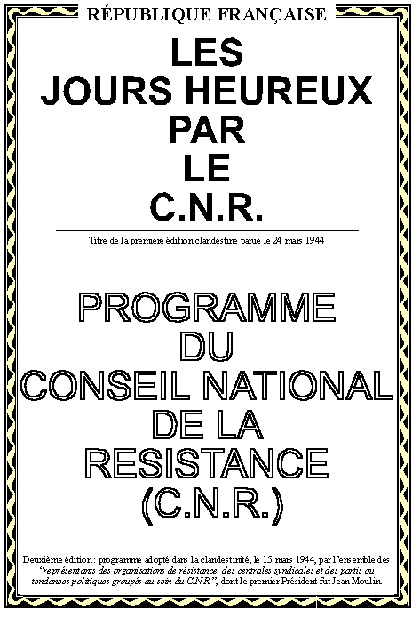
LE PROGRAMME DU CONSEIL NATIONAL DE LA RÉSISTANCE
Née de la volonté ardente des Français de refuser la défaite, la RÉSISTANCE n'a pas d'autre raison d'être que la lutte quotidienne sans cesse intensifiée.

Cette mission de combat ne doit pas prendre fin à la Libération. Ce n'est, en effet, qu'en regroupant toutes ses forces autour des aspirations quasi unanimes de la Nation, que la France retrouvera son équilibre moral et social et redonnera au monde l'image de sa grandeur et la preuve de son unité.

Aussi les représentants des organisations de la RÉSISTANCE, des centrales syndicales et des partis ou tendances politiques groupés au sein du C.N.R. ,
délibérant en assemblée plénière le 15 mars 1944, ont-ils décidé de s'unir sur le programme suivant, qui comporte à la fois un plan d'action immédiate contre l'oppresseur et les mesures destinées à instaurer, dès la Libération du territoire, un ordre social plus juste.
Introduction du programme adopté dans la clandestinité, le 15 mars 1944, par l’ensemble

Document 3
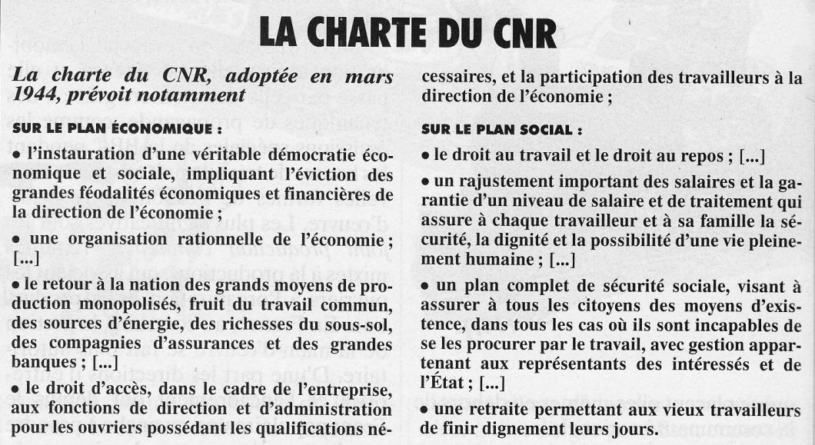
L’Histoire n°179 Juillet-Août 1994

Séance 4 : Vers une nouvelle République :
Libération et naissance de la IVe République

Cette séance fait à la lecture du programme du CNR (15 mars 1944)
I – Rétablissement démocratique.

A – Installation du GPRF à la libération

Étude de documents : En s’appuyant sur la séance précédente faire repérer les différentes tendances postulant au pouvoir, à la Libération, en faisant apparaître l’utilisation de symboles par les principaux acteurs.

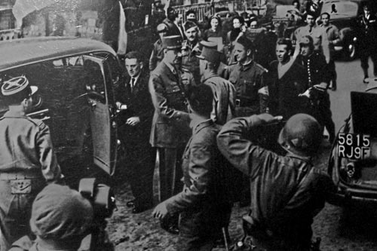  Gare Montparnasse, le général de Gaulle accueilli par le général Leclerc et Rol-Tanguy, le 25 août 1944. Source : Collection Gandner - Mémorial Leclerc - Musée Jean Moulin (Ville de Paris) | 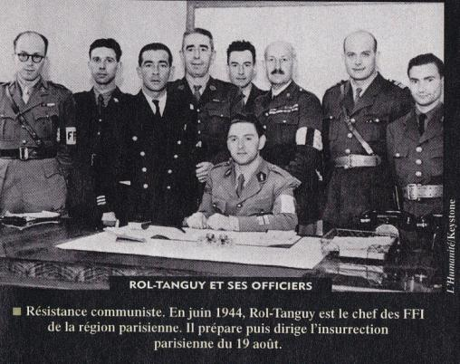
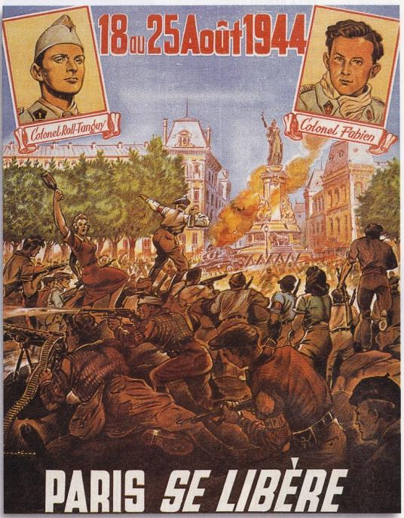  Une affichette (21x30 cm) publiée à l’automne 1944 dans L’Avant-Garde, journal pour les jeunes ouvriers communistes. Source TDC n°750 | 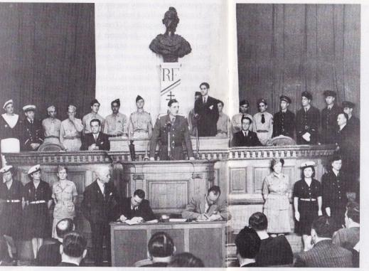  De Gaulle, homme de symbole, veut assumer la continuité de la République française. Ici lors d’un discours à l’Assemblée consultative à Alger, le 18 juin 1944 (date peu innocente), il s’entoure d’hommes et de femmes, de civils et de soldats de toutes les armes de la France libre, et, sous le buste de Marianne et le sigle républicain, il réaffirme dans les premiers jours de la Libération la seule autorité de son gouvernement encore en exil. Source TDC n°750

La Libération commence avec les débarquements alliés en Normandie, le 6 juin 1944 et en Provence le 15 août.
La libération de la Normandie et de la Bretagne se poursuit tout au long de l’été. Le 25 juillet, le front allemand est rompu près d’Avranches par l’armée du général Patton, les Alliés peuvent déferler vers l’Ouest, vers la Loire, vers la Seine, refoulant l’ennemi au Nord. Après la percée d’Avranches, les FFI contribuent à la libération de nombreuses villes et facilitent la percée des Américains.
Avec le débarquement, les actions de sabotage contre les Allemands se multiplient sur l’ensemble du territoire. C’est l’insurrection nationale (telle que l’a prévue le programme du CNR) que les délégués gaullistes ont tenté en vain de retenir, redoutant des représailles allemandes. Mais l’insurrection est souhaitée par la majorité des résistants. Elle revêt deux formes : le sabotage ou le harcèlement destinés à entraver les déplacements des troupes allemandes mais qui provoquent de violentes représailles (Oradour-sur-Glane). Les maquis sont sollicités dans des attaques de plus grande envergure, risquées (Vercors) afin de boquer l’armée allemande.
La Libération de Paris ne constitue pas un objectif pour les Alliés mais dans la capitale, les différents mouvements de résistance sont favorables à une insurrection armée, sans parvenir à s’entendre sur les modalités d’action. A la veille de la Libération, la résistance regroupe près de 60 000 hommes dont les trois quarts appartiennent aux FTP, commandés par le colonel Rol-Tanguy. La France libre, de son côté n’est pas favorable à une insurrection, elle redoute des représailles sur la population civile. L’insurrection commence le 19 août, les résistants occupent l’Hôtel de Ville, Paris se couvre de barricades, de Gaulle demande à Eisenhower d’envoyer la 2e DB sur Paris. Eisenhower tergiverse : il s’agit de gagner du temps pour que Laval puisse réunir l’Assemblée nationale et barrer la route du pouvoir à de Gaulle et aux résistants. Finalement, le 21 août, Eisenhower donne l’ordre à Leclerc d’avancer sur Paris. Le 24 août, la 2e DB entre dans la capitale, le 2 Choltitz se rend à Leclerc et à Rol-Tanguy. La présence des deux hommes est symbolique de la lutte pour le pouvoir.
Depuis le début de la libération du territoire, la question du pouvoir a suscité une intense activité dans les milieux de la Résistance comme dans les milieux vichyssois.
Déjà, fin mai 1944, de Gaulle avait transformé le CFLN en Gouvernement provisoire de la République française (GPRF) que ni Washington ni Londres n’acceptaient de reconnaître. De Gaulle, tenu à l’écart de l’opération de débarquement en Normandie, refuse de négocier avec Roosevelt et rejette les décisions prises par les Américains de confier à Montgomery l’administration de la France conquise.
Un autre conflit l’oppose à Eisenhower qui prépare une proclamation au peuple de France, prévoyant la libre administration du pays à la fin de la guerre.
Lorsque les Alliés débarquent en Normandie, ils trouvent sur place les autorités de Vichy, notamment le sous-préfet de Bayeux, Rochat, auquel ils confient l’administration de la région. Dès le 6 juin, de Gaulle contre-attaque : Maurice Schumann, envoyé en France, entre en relation avec les résistants, multiplie les contacts avec la population et prépare le ralliement de l’opinion au Général. Le 14 juin, de Gaulle débarque secrètement en France. L’accueil que lui réservent les Français à Isigny et à Bayeux souligne sa popularité. Il élimine le sous-préfet en place et le remplace par François Coulet qu’il nomme commissaire de la République. De Gaulle constitue ainsi un embryon de gouvernement et obtient que ce soit la Trésorerie du GPRF et non les Américains, qui émette une nouvelle monnaie. Les Alliés finissent par s’incliner devant l’évidence. Le 12 juillet, le gouvernement des États-Unis, puis celui de la Grande-Bretagne reconnaissent le GPRF comme seul gouvernement habilité à exercer les pouvoirs publics. Progressivement, les autorités de Vichy sont remplacées par celles que désigne le GPRF.
Mais à l’occasion de la libération de Paris, un autre danger est apparu. Depuis le 25 août, une intense activité politique se développe dans la capitale : Laval tente de réunir l’Assemblée nationale et d’obtenir l’appui de personnalités de la IIIe République. Son projet est déjoué. Reste pour de Gaulle l’attitude du CNR. Celui-ci s’est installé à l’Hôtel de Ville avec le comité parisien de Libération. De Gaulle se hâte alors de gagner la capitale et multiplie les gestes destinés à montrer qu’il incarne, seul, la continuité de l’État. Alors que les représentants de la Résistance l’attendent à l’Hôtel de Ville, il s’installe au ministère de la Guerre, rue Saint Dominique et déclare « L’État rentre chez lui ». Lorsqu’il arrive dans la soirée, à l’Hôtel de Ville, il rend hommage à l’insurrection parisienne et lance un appel à l’unité, à l’ordre, au respect de l’autorité de l’État. Mais il refuse proclamer la République : « C’est à l’Hôtel de Ville de Paris, le 25 août 1944, vers 7 heure du soir, que la République ne fut pas proclamée. A Georges Bidault qui lui demande de le faire conformément à la tradition, le général de Gaulle répond : "La République n’a jamais cessé d’être. La France libre, la France combattante, le Comité français de Libération nationale l’ont, tour à tour, incorporée. Vichy fut toujours et demeure nul et non avenu. Moi-même suis le président du gouvernement de la République. Pourquoi irais-je la proclamer ?" » (J. Julliard, La IVe République, Calmann Lévy, Paris 1978). De Gaulle déjouait ainsi les plans des Alliés et rejetait en même temps l’investiture de la Résistance. Le lendemain, sur les Champs Élysées, une foule immense l’acclame et semble du même coup plébisciter le chef d’État de la France libérée.

B - Restaurer l’État
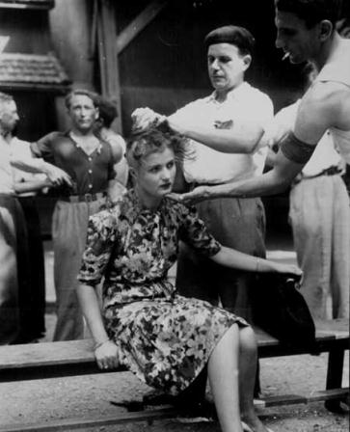 | 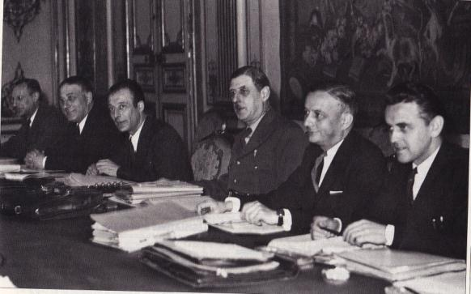  Le gouvernement constitué par de Gaulle en septembre 1945, et présidé par lui, permit de réintroduire les partis dans le jeu national et d’assurer la continuité républicaine. Il dura jusqu’en octobre 1945, date des élections législatives. Ci-dessus, le dernier Conseil des ministre auquel participaient notamment Georges Bidault (à gauche du Général), aux Affaires étrangères.
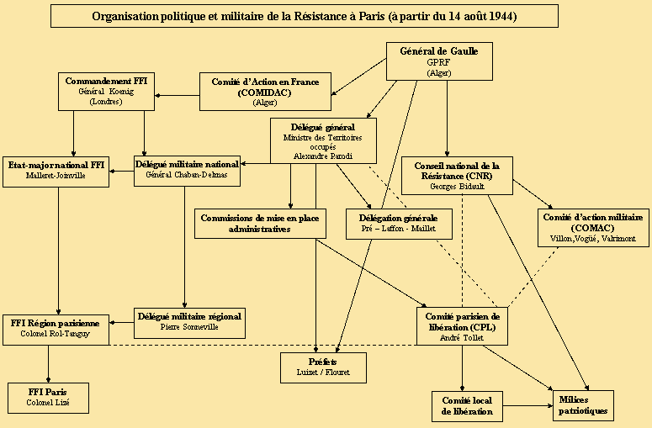

La légitimité du pouvoir solidement établie, encore faut-il éliminer la concurrence que peuvent représenter les forces de la Résistance intérieure. Or, le 28 août, le COMAC (Comité militaire d’action du CNR) appelle à constituer des comités de victoire et demande que les FFI deviennent le noyau de la future armée. De Gaulle décide aussitôt d’intégrer les FFI à l’armée régulière et dissout le COMAC et les milices patriotiques. Au CNR, dont certains membres entendaient contrôler le gouvernement et appliquer le programme élaboré en 1943, de Gaulle fait savoir que le gouvernement assumera seul la responsabilité du pouvoir. Ainsi, fin août, le pouvoir du GPRF et du général de Gaulle n’est plus contesté. Commence alors l’histoire d’une nouvelle république pendant que s’achève la libération du territoire.

Deux conceptions du pouvoir tendent à s’affronter : celle qui préconise une restauration de l’État dans ses formes traditionnelles et celle qui souhaite rénover l’organisation de l’État, en confiant une partie de ses pouvoirs aux organisations issues de la Résistance, tels les Comités départementaux de Libération (CDL) dont l’importance et l’efficacité politique sont apparues lors de l’insurrection nationale et dont l’action est prolongée, dans les villes, par des Comités locaux de Libération.
Leur présence pose de manière pressante la question de l’autorité de l’État, car ils instaurent une forme de municipalisme qui contrecarre l’autorité des préfets et des commissaires de la République, nommés par le Général de Gaulle. De Gaulle entreprend une série de voyages à travers le pays pour conforter le pouvoir des préfets et des commissaires de la République et éviter la désagrégation de la France. Il bénéficie d’un large soutien de la population qui aspire à un retour rapide à la normale. Le 13 septembre 1944, sont crées les Cours spéciales de justice chargées de l’épuration et dont le but est également de mettre fin à la justice souvent expéditive pratiquée par les CDL. Après de vives protestations des communistes, cette opposition cesse brusquement avec le retour d’Union soviétique de Maurice Thorez et les objectifs de Moscou : vaincre l’Allemagne le plus vite possible, limiter l’influence américaine en Europe de l’Ouest. Deux objectifs qui ne peuvent être atteints si une insurrection communiste doit contraindre le Général de Gaulle à faire appel à l’aide américaine. Le parti communiste a rejeté ainsi le projet d’une insurrection « populaire » pariant sur les élections à venir. Dès l’automne 1944, la question du pouvoir était ainsi réglée au profit de la restauration de l’État.
Programme CNR et préambule de la nouvelle constitution à confronter et comparer

II – Construction d’une nouvelle République.

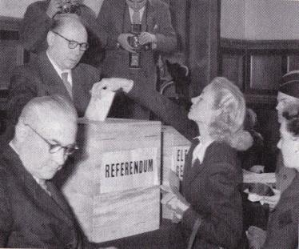  Le 21 octobre 1945, les Français doivent élire leurs représentants et répondre à une double question : l’Assemblée élue doit-elle être constituante, et ses pouvoirs doivent-ils être limités ? Les trois partis résistants (PC, SFIO et MRP) remporteront à eux seuls 80% des sièges, et les électeurs répondront en majorité « oui » aux deux questions du référendum | 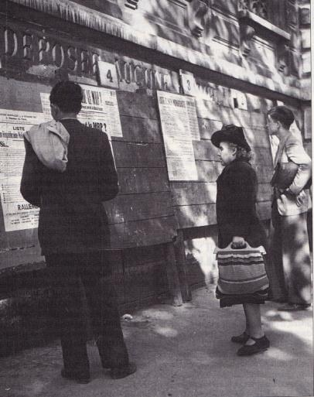

A – Une nouvelle constitution, pour concrétiser les projets

(Problème constitutionnel, les étapes qui mènent à la IVe République.)

A partir du document suivant :
- repérer la chronologie pour mettre en évidence la démarche démocratique
- repérer les difficultés politiques rencontrées,
- les principales forces politiques (PC ; SFIO ; MRP= mise en évidence du tripartisme) + de Gaulle
- C’est l’occasion également d’évoquer quelques fondements de la démocratie française (Constituante, bicamérisme, référendum…)

Premier extrait
« Le gouvernement décida de poser deux questions distinctes, l’une pour savoir s’il fallait élire une Constituante, qui fasse une nouvelle Constitution (« OUI » si on le volait ainsi, « NON » si on préférait le retour à la IIIe République), l’autre pour savoir si cette Constituante aurait seulement mission constituante (« OUI » dans ce cas) ou si elle aurait des pouvoirs non limités, éventuellement révolutionnaires (« NON » dans ce cas).
Le débat important était entre le « Oui-Oui » préconisé par toute la Résistance non communiste, de de Gaulle à la SFIO, le « Oui-Non » préconisé par le PC ; le « Non-Non » des radicaux et le « Non-Oui » de quelques groupes d’extrême droite ne pesaient guère. Le « Oui-Oui » l’emporta, mettant pour la première fois le PC en minorité sur un problème politique clairement exprimé (21 octobre 1945).
Ce même jour, par vote conjoint, on élit donc l’Assemblée nationale et constituante, au scrutin de liste départemental, avec un seul tour, et représentation proportionnelle. C’est la première image précise de l’opinion d’après-guerre. Les communistes ont 26% des suffrages, la SFIO et quelques groupes de résistants d’inspiration analogue 25%, le MRP 24% ; les radicaux n’en ont que 9% et la droite 16% […] en fonction de ces résultats, de Gaulle en novembre remanie son gouvernement en accroissant la part des trois partis vainqueurs. C’est à cette occasion que se pose le problème communiste sous la forme la plus cruciale. […] Le 20 janvier 1946, réunissant brusquement ses ministres, de Gaulle leur annonça que « le régime des partis », les mauvaises méthodes parlementaires faisaient leur réapparition et qu’il entendait s’en dissocier. Bref, il démissionnait. »
[…]
Deuxième extrait
« La Constituante élue le 21 octobre 1945 ne peut aboutir à un projet qui recueille un large assentiment. C’est une courte majorité composée seulement de députés socialistes et communistes qui aboutit à un texte d’inspiration largement démocratique. L’Assemblée nationale y doit tenir une place prépondérante ; il n’en faut pas plus pour que les conservateurs de toute nuance y dénoncent une future Convention, dont le PC serait la Montagne. Le MRP appelle donc à voter contre le projet , de Gaulle s’est aussi prononcé vigoureusement contre lui, et, lors du référendum du 5 mai 1946, la constitution socialo-communiste est rejetée. Il faut élire une nouvelle Constituante (2 juin 1946). Au résultat, les positions des partis sont peu changées […] le tripartisme gouvernemental est reconduit […]. La deuxième Constituante n’a plus qu’à faire une nouvelle constituante acceptable pour le MRP ; c’est donc chose faite en octobre ; on y introduit les freinages souhaités, notamment une deuxième assemblée. Le projet est donc voté par la deuxième Constituante et, le 13 octobre, il recueille une majorité dans le pays, encore qu’assez réduite. Le MRP n’a pas fait basculer vers le OUI autant de monde qu’on pouvait s’y attendre. L’hostilité maintenue de de Gaulle, celle de la vieille droite, une certaine lassitude diffuse peut-être, ont contribué à maintenir une très forte minorité de NON.
Quoi qu’il en soit, la Constitution est faite, la IVe République est passée de sa phase provisoire à sa phase constituée. Le 10 novembre 1946 on élit donc l’Assemblée nationale de la première législature […]. On élit aussi le « Conseil de la République » (nom neuf pour l’ancien « Sénat » dont l’idée était encore impopulaire) et n aura ainsi tous les éléments pour la mise en place de la pièce-maîtresse, le chef de l’État, qui doit être élu (comme sous la IIIe République) par les deux assemblées réunies. »

La France de 1940 à nos jours, A.Nouschi, M.Agulhon, Nathan 1984

B – Concrétisation des projets

Activité : Lecture du Préambule de la constitution / Programme du CNR. Faire repérer les principales idées énoncées dans le programme du CNR

Préambule de la Constitution du 27 octobre 1946
1. Au lendemain de la victoire remportée par les peuples libres sur les régimes qui ont tenté d'asservir et de dégrader la personne humaine, le peuple français proclame à nouveau que tout être humain, sans distinction de race, de religion ni de croyance, possède des droits inaliénables et sacrés. Il réaffirme solennellement les droits et libertés de l'homme et du citoyen consacrés par la Déclaration des droits de 1789 et les principes fondamentaux reconnus par les lois de la République.
2. Il proclame, en outre, comme particulièrement nécessaires à notre temps, les principes politiques, économiques et sociaux ci-après :
3. La loi garantit à la femme, dans tous les domaines, des droits égaux à ceux de l'homme.
4. Tout homme persécuté en raison de son action en faveur de la liberté a droit d'asile sur les territoires de la République.
5. Chacun a le devoir de travailler et le droit d'obtenir un emploi. Nul ne peut être lésé, dans son travail ou son emploi, en raison de ses origines, de ses opinions ou de ses croyances.
6. Tout homme peut défendre ses droits et ses intérêts par l'action syndicale et adhérer au syndicat de son choix.
7. Le droit de grève s'exerce dans le cadre des lois qui le réglementent.
8. Tout travailleur participe, par l'intermédiaire de ses délégués, à la détermination collective des conditions de travail ainsi qu'à la gestion des entreprises.
9. Tout bien, toute entreprise, dont l'exploitation a ou acquiert les caractères d'un service public national ou d'un monopole de fait, doit devenir la propriété de la collectivité.
10. La Nation assure à l'individu et à la famille les conditions nécessaires à leur développement.
11. Elle garantit à tous, notamment à l'enfant, à la mère et aux vieux travailleurs, la protection de la santé, la sécurité matérielle, le repos et les loisirs. Tout être humain qui, en raison de son âge, de son état physique ou mental, de la situation économique, se trouve dans l'incapacité de travailler a le droit d'obtenir de la collectivité des moyens convenables d'existence.
12. La Nation proclame la solidarité et l'égalité de tous les Français devant les charges qui résultent des calamités nationales.
13. La Nation garantit l'égal accès de l'enfant et de l'adulte à l'instruction, à la formation professionnelle et à la culture. L'organisation de l'enseignement public gratuit et laïque à tous les degrés est un devoir de l'Etat.
14. La République française, fidèle à ses traditions, se conforme aux règles du droit public international. Elle n'entreprendra aucune guerre dans des vues de conquête et n'emploiera jamais ses forces contre la liberté d'aucun peuple.
15. Sous réserve de réciprocité, la France consent aux limitations de souveraineté nécessaires à l'organisation et à la défense de la paix.
16. La France forme avec les peuples d'outre-mer une Union fondée sur l'égalité des droits et des devoirs, sans distinction de race ni de religion.
17. L'Union française est composée de nations et de peuples qui mettent en commun ou coordonnent leurs ressources et leurs efforts pour développer leurs civilisations respectives, accroître leur bien-être et assurer leur sécurité.
18. Fidèle à sa mission traditionnelle, la France entend conduire les peuples dont elle a pris la charge à la liberté de s'administrer eux-mêmes et de gérer démocratiquement leurs propres affaires ; écartant tout système de colonisation fondé sur l'arbitraire, elle garantit à tous l'égal accès aux fonctions publiques et l'exercice individuel ou collectif des droits et libertés proclamés ou confirmés ci-dessus.

Face aux difficultés vraisemblablement rencontrer par les élèves à manipuler toutes ces notions, il me semble que le document TDC qui suit doit permettre de formaliser les projets de IVe République tant au niveau politique que social.

L’héritage.
Entre 1944 et 1946, la plupart des réformes prônées par le programme du CNR sont appliquées, notamment les nationalisations et la généralisation de la sécurité sociale. Encore faut-il , avec le recul, relativiser la portée de ces mesures : certaines d’entre elles, comme le commissariat au Plan, sont dans la continuité de l’avant-guerre et de Vichy ; d’autres, comme les nationalisations n’ont pas été vraiment des réformes de structure ; le vote des femmes, lui, n’est qu’un rattrapage. Quant au renouveau politique, espéré, il a abouti à une IIIe République bis », au surplus avec les mêmes partis, certes renouvelés dans leurs élites mais pas dans leurs programmes. Le projet de grand parti réformateur rêvé par les résistants s’est brisé sur les oppositions classiques entre socialistes et communistes, et seuls les démocrates-chrétiens s’unissent alors pour constituer une novelle formation, le MRP (Mouvement républicain populaire). Au demeurant, les résistants eux-mêmes ont rapidement réalisé, parfois avec amertume, le décalage entre le rêve d’une société nouvelle qu’il avaient caressé et les réalités de l’après-guerre. Toutefois ce même recul permet d’apprécier le renouveau proprement inimaginable de la France de 1944 par rapport au pays balayé en 1940, grâce à l’action de de Gaulle et des résistants. Sur la scène internationale, la France se retrouve signataire à la capitulation allemande, puissance occupante en Allemagne et titulaire d’un des 5 sièges du Conseil de sécurité de l’ONU. De même, si en politique intérieure l’effondrement de Vichy signe la disparition des courants antiparlementaire et contre-révolutionnaire dans le paysage politique, la presse clandestine, certainement la plus chargée de projets politiques de toutes les Résistances européennes, et la propagande de la France libre ont joué un rôle essentiel dans ce résultat. Par ailleurs, les luttes de la Résistance ont permis à toute une génération de « décideurs » de prendre la relève, à des groupes sociaux comme les ouvriers, au cœur des réformes de la Libération, de faire entre leur voix, mieux qu’en 1936. Enfin, à un niveau plus profond encore, on peut penser que la mémoire et la légende résistantes ont infusé dans la société une culture du risque qui contraste avec les valeurs traditionnelles de prudence et de modération véhiculées par les radicaux et la droite avant-guerre, et favorisé la modernisation de l’économie et de la société françaises durant les Trente Glorieuses.
Bruno Leroux, La Résistance, ces Français du refus, TDC 750, 15-28 février 1998

